Для того, щоб подати заяву на оформлення електронного запрошення до закладу освіти, іноземному вступнику необхідно створити свій електронний кабінет на порталі <https://apply.studyinukraine.gov.ua/home>.

Головна сторінка порталу має такий вигляд:

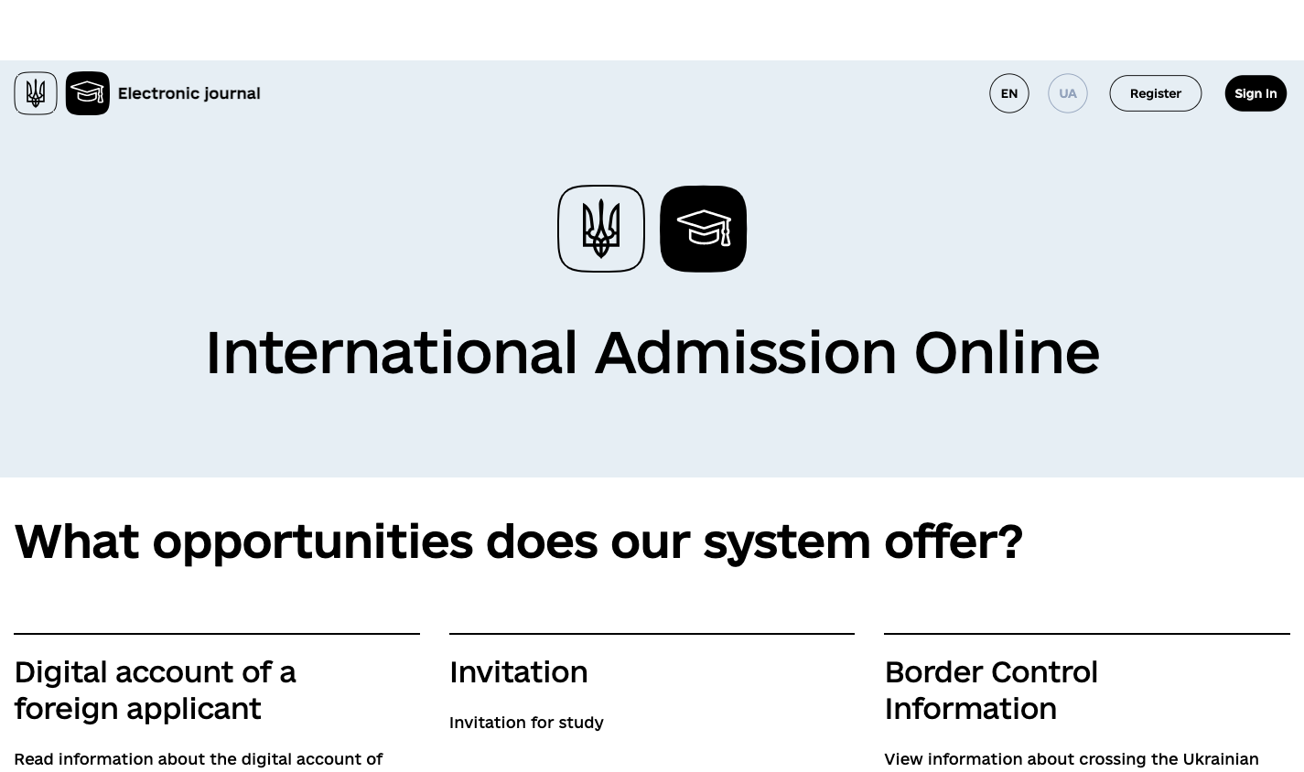

*Рис. 1 - Cтартова сторінка https://apply.studyinukraine.gov.ua.*

**Реєстрація електронного кабінету вступника в Єдиній міжвідомчій інформаційній системі України для іноземців та осіб без громадянства, які бажають навчатися в Національній музичній академії України імені П.І. Чайковського (далі - Єдина система/система).**

Для того, щоб зареєструватися в Єдиній системі, необхідно:

1. натиснути на кнопку **Register;**

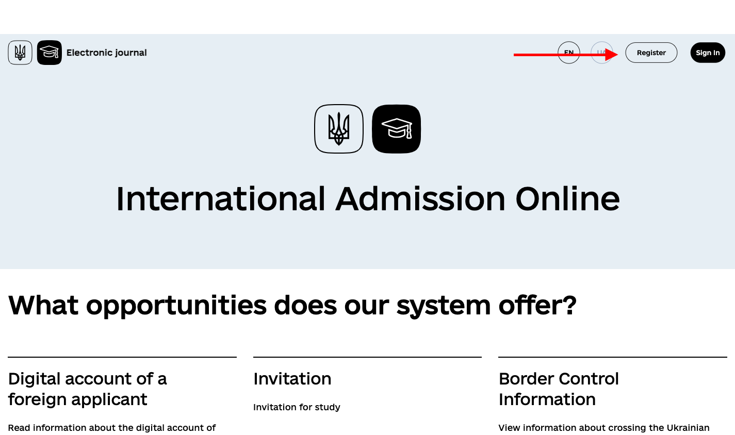

*Рис. 2 – місцезнаходження кнопки* ***Register.***

1. ввести актуальну електронну адресу (поле **Еmail**) та натиснути кнопку **Submit;**

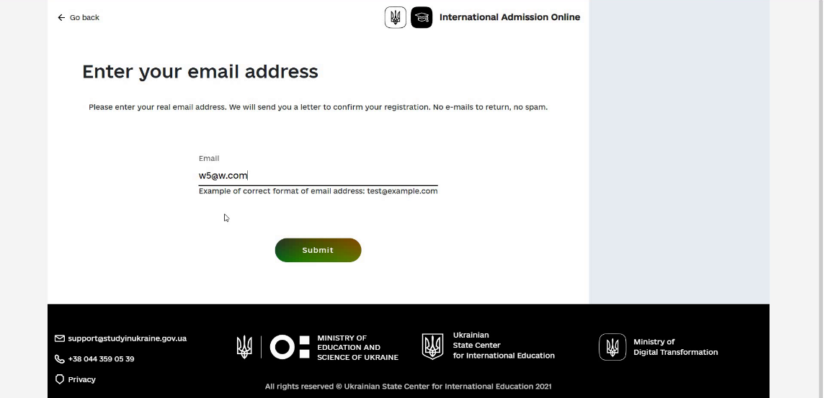

*Рис. 3 – Сторінка вводу електронної адреси при реєстрації вступника*

1. система направляє на вказану адресу лист з посиланням, за яким необхідно перейти для верифікації електронної адреси, та інформує про це;

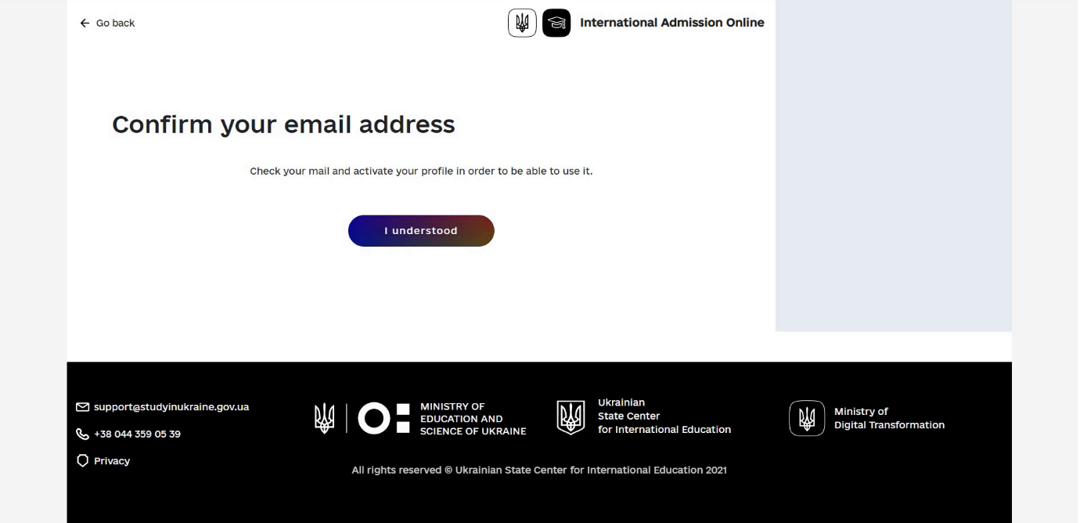

*Рис. 4 – Сторінка, що інформує вступника про необхідність підтвердити свою електронну адресу шляхом переходу за посиланням, що було відправлено листом email на адресу, зазначену в попередньому кроці.*

1. натиснути на кнопку **I understood**, що призведе до переадресації на головну сторінку;
2. коли користувач натискає на посилання у листі, його переадресовує на сторінку задання паролю;
3. на сторінці задання паролю необхідно двічі ввести пароль, за яким буде здійснюватись вхід до системи, та натиснути **Submit.**

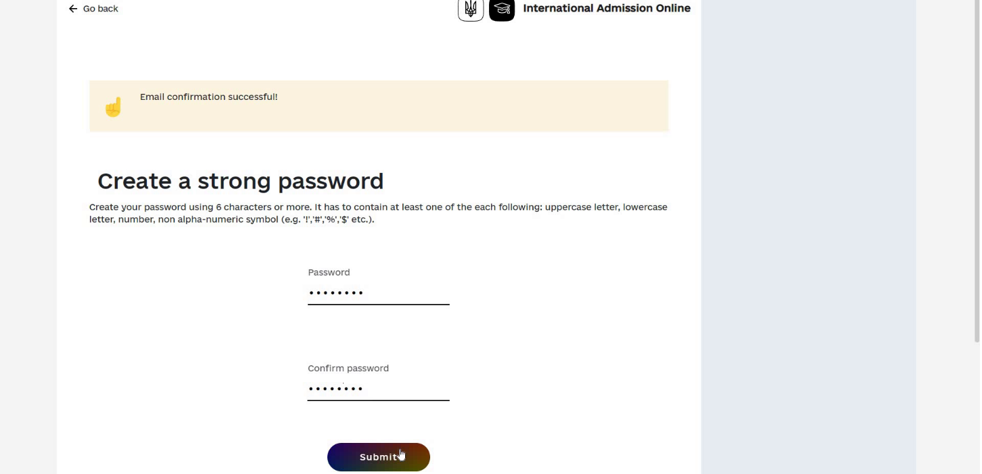

*Рис. 5 - Сторінка задання вступником паролю для входу до особистого кабінету.*

## **Вхід вступника до системи**

Вхід до електронного кабінету вступника:

1. після останнього кроку реєстрації або натискання кнопки **Sign In** на головній сторінці вступник потрапляє на сторінку автентифікації;
2. необхідно ввести електронну адресу, вказану при реєстрації (поле **Email**), пароль (поле **Password**) та натиснути кнопку **Submit.**

Якщо спроба увійти була невдалою, користувач побачить повідомлення (червоного кольору) з описом помилки і може повторити спробу входу.

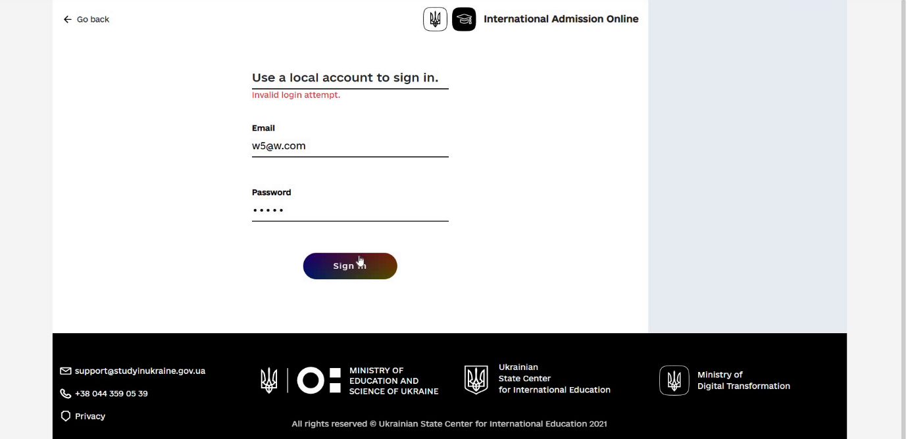

*Рис. 6 – Сторінка автентифікації до кабінету вступника з введеною електронною адресою, паролем та повідомленням про помилку в результаті невдалої спроби автентифікації.*

Результатом вдалої спроби входу буде відкриття внутрішньої сторінки Єдиної системи з розділом **My applications**.

Електронний кабінет створюється безкоштовно. У вступника має бути лише один електронний кабінет, в якому він може відправити до 20 заяв на оформлення запрошення на навчання.

## **Створення запиту на навчання**

Щоб створити запит на навчання до Національної музичної академії України імені П.І. Чайковського, необхідно:

1. у розділі **My applications**, куди за замовчуванням потрапляє вступник після входу, натиснути на кнопку **+ New Application**;

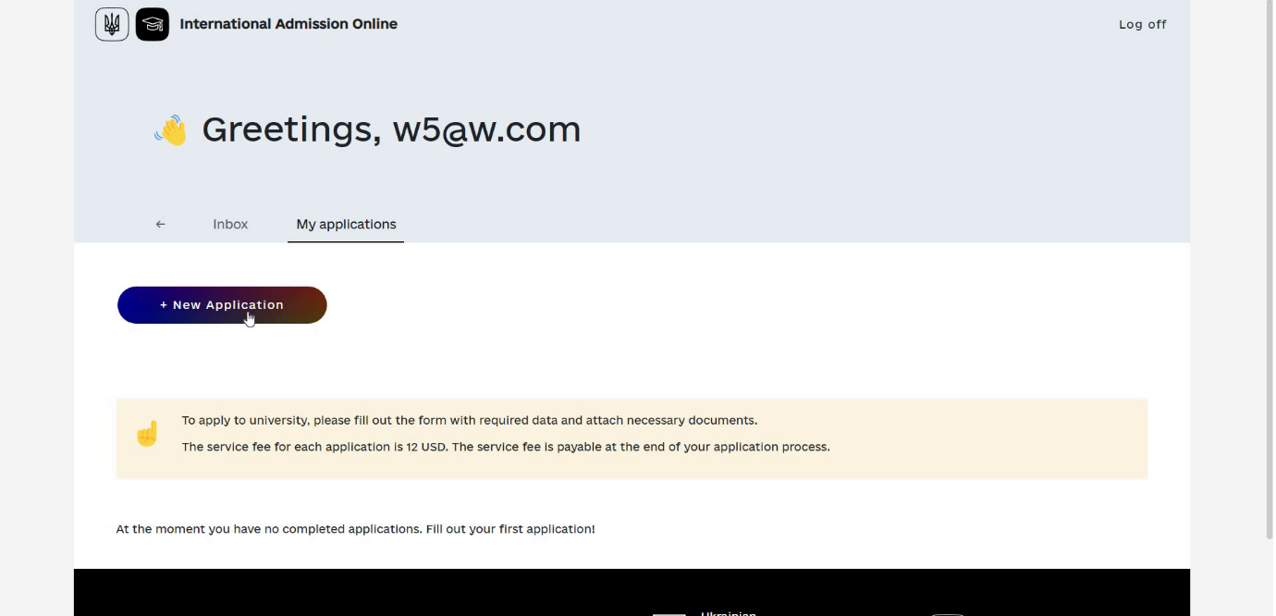

*Рис. 7 - Розділ “My applications” кабінету вступника.*

1. вступник потрапляє на сторінку внесення персональних даних;

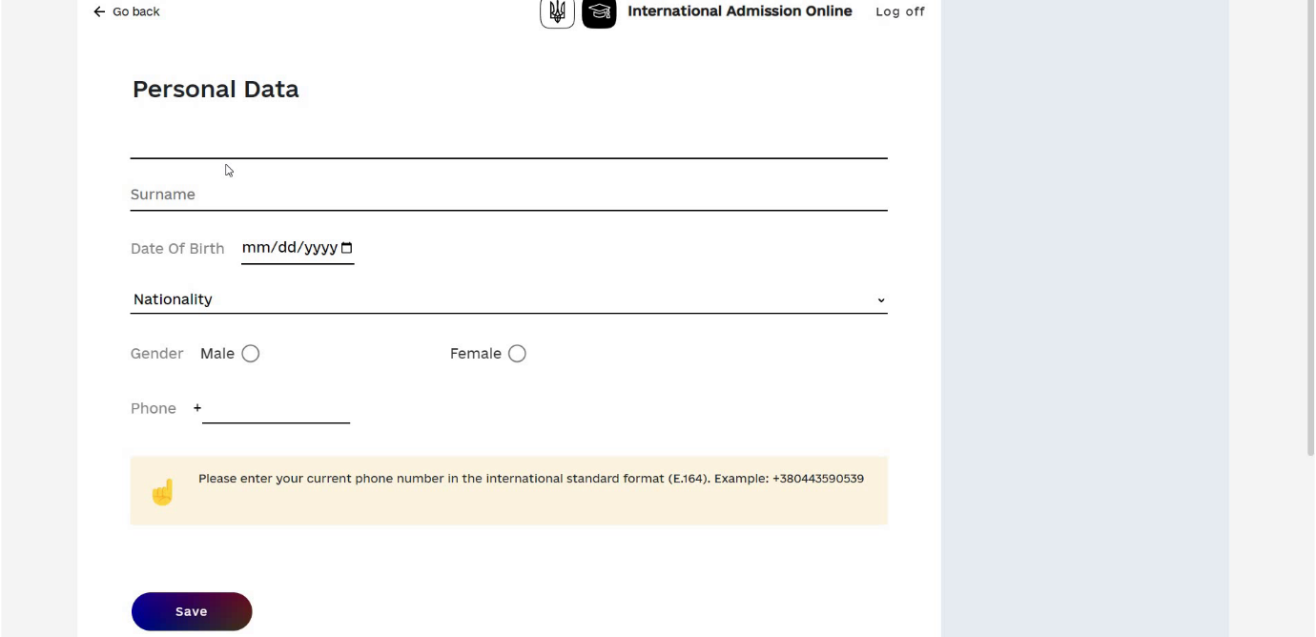

*Рис. 8 - Сторінка внесення персональних даних вступника.*

1. на сторінці внесення персональних даних вступник має вказати:

* ім’я та прізвище (поля **Given names** та **Surname**),
* дату народження (поле **Date Of Birth**),
* громадянство (поле **Nationality**),
* стать (поле **Gender**),
* номер телефону (поле **Phone**).

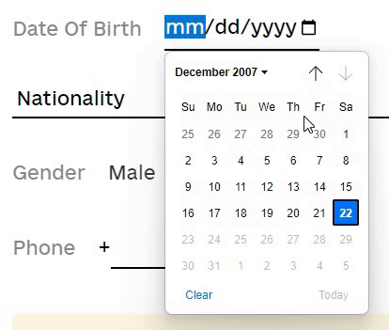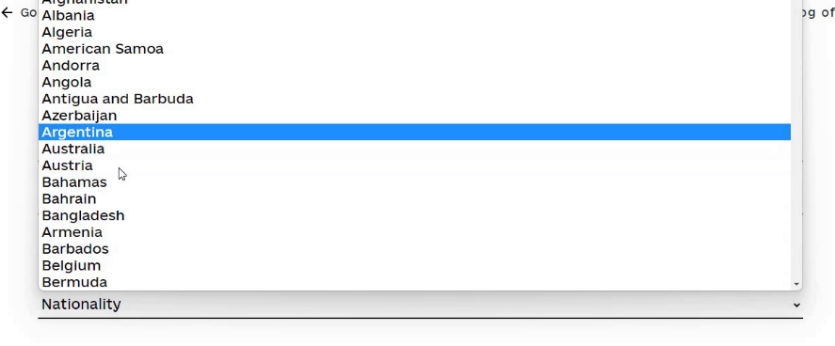

Рис. 9 - Інструмент внесення дати (календар) та інструмент обрання країни.

1. після внесення даних натиснути кнопку **Save**;

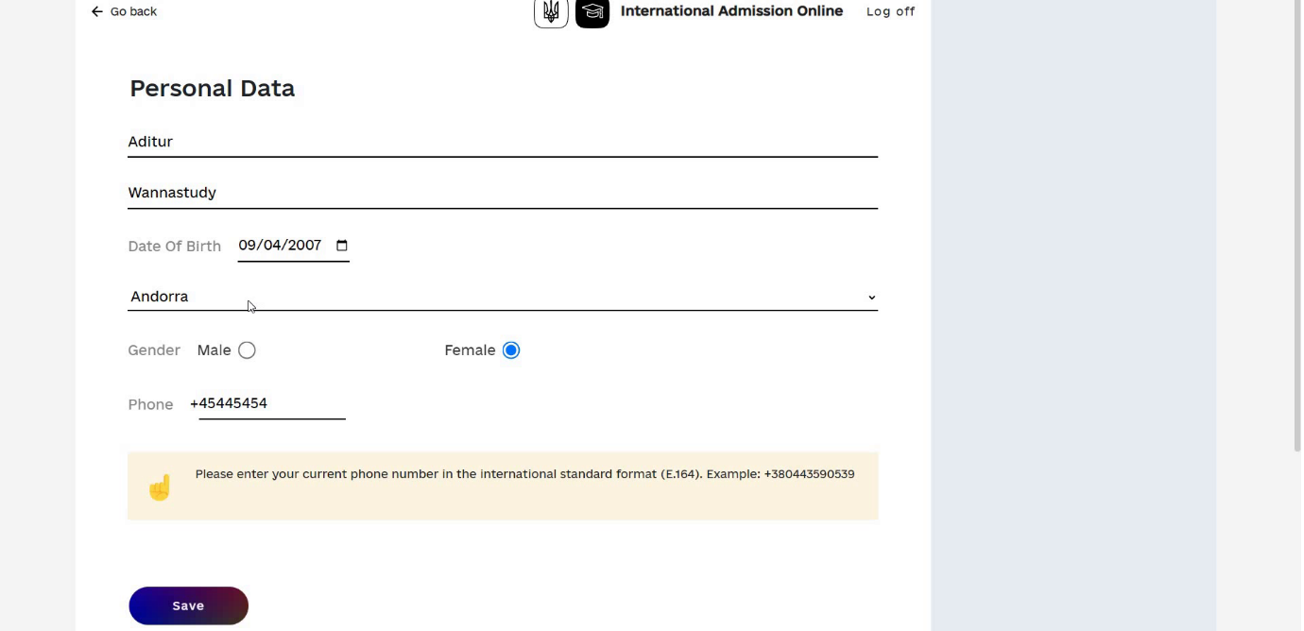

*Рис. 10 - Заповнена сторінка персональних даних, кнопка* ***Save****.*

1. вступник потрапляє на сторінку внесення даних до заяви на навчання;

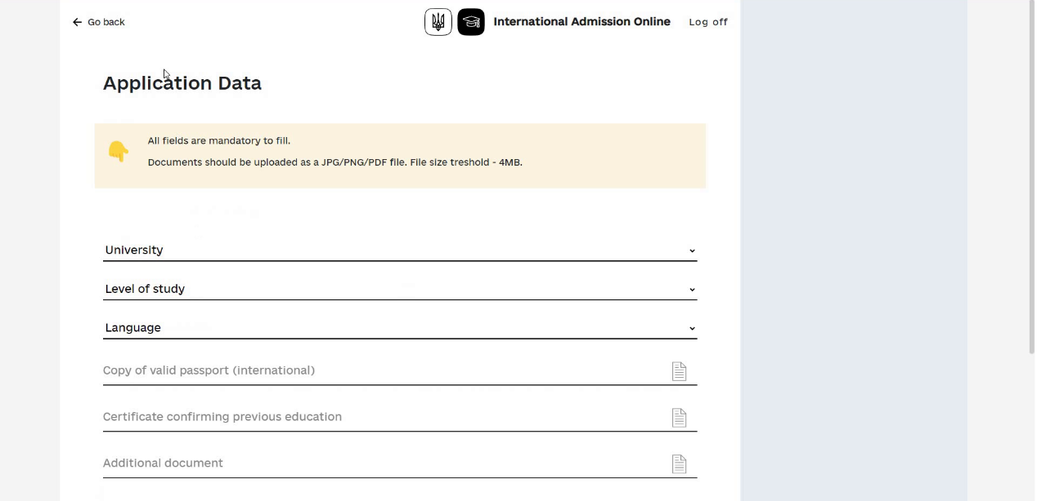

*Рис. 11 - Сторінка внесення даних для формування заяви на навчання.*

1. на якій вступник має обрати Національна музична академія України імені П.І. Чайковського навчання **(Ukrainian National Tchaikovsky Academy of Music)** (поле **University**);

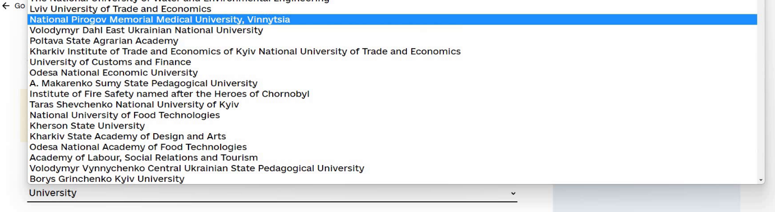

*Рис. 12 - Функціональний елемент обрання ЗВО.*

1. обрати рівень (ступінь) навчання (поле **Level of study**); Обираємо ступінь освіти «Бакалавр» 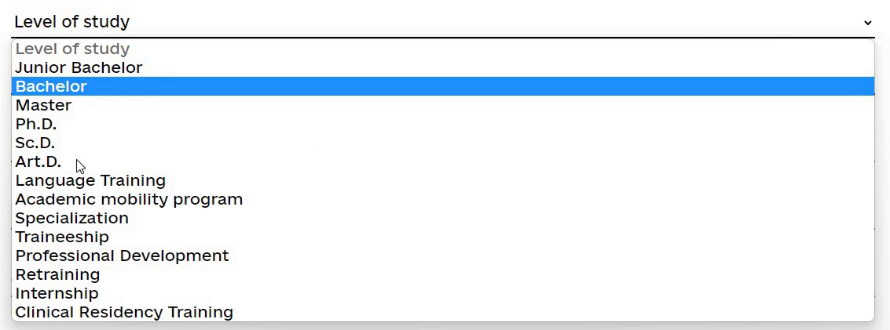

*Рис. 13 - Функціональний елемент обрання рівня освіти.*

1. та обрати мову навчання українська Ukrainian (поле **Language**);

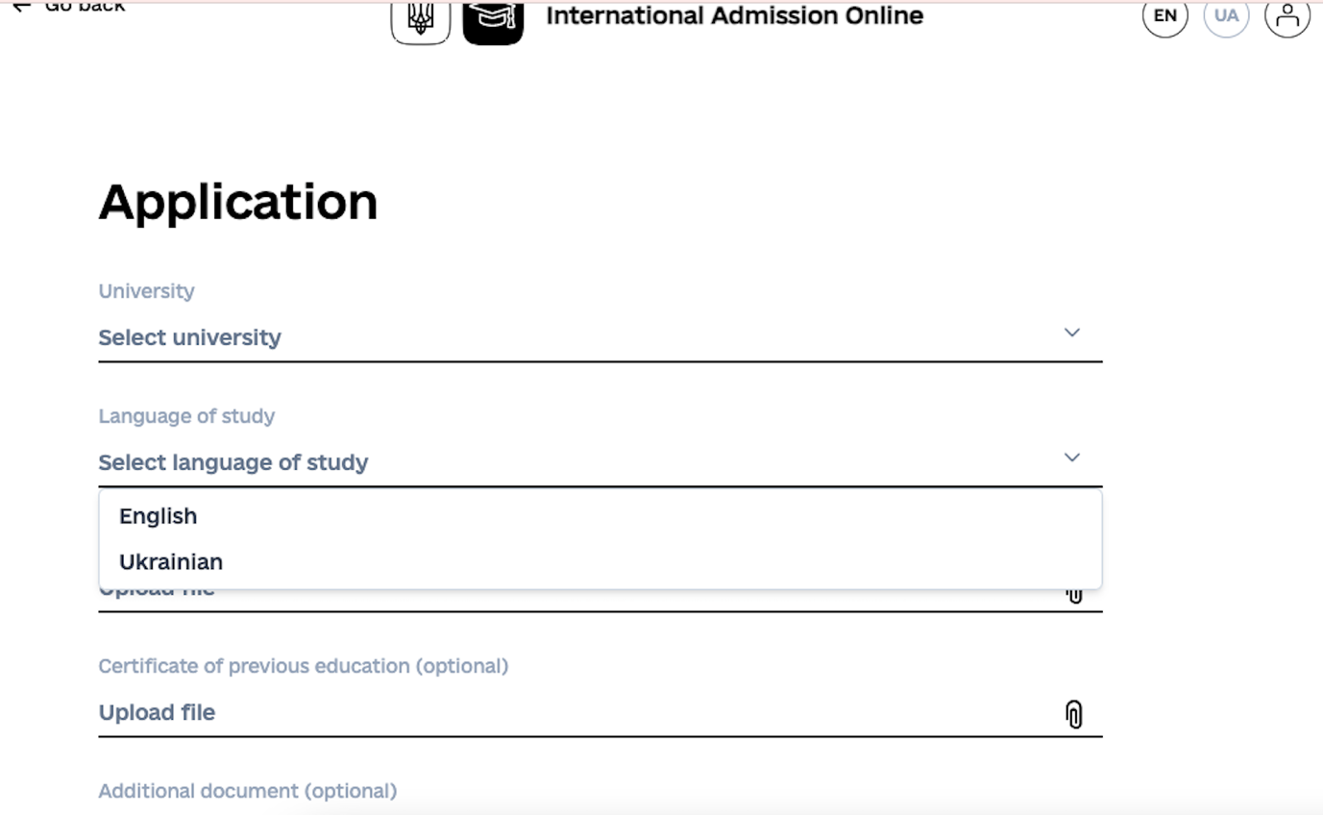

*Рис. 14 - Функціональний елемент обрання мови навчання (комбобокс).*

9) вступник має додати 2 документи: скан-копію (або фотографію) паспорта з перекладом на українську мову (поле **Copy of valid passport (international**)), скан-копію (або фотографію) документа про попередню освіту з перекладом на українську мову (поле **Certificate confirming previous education**); Фото 3х4 см.

10) за потреби вступник може додати ще одну скан-копію (або фотографію) іншого документа з перекладом на українську мову (поле **Additional document**);

11) після обрання значень полів та додавання документів вступник має натиснути кнопку **Next**;

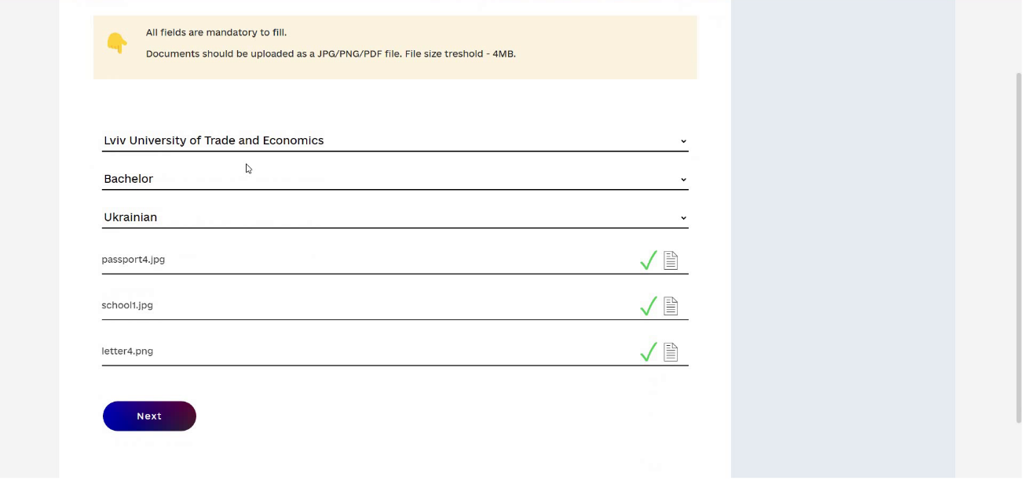

*Рис. 15 - Заповнена сторінка внесення даних для формування заяви на навчання, кнопка* ***Next****.*

12) вступник переходить на сторінку, що інформує про необхідність внести оплату за заяву (із зазначенням суми оплати);

**Вартість створення заяви в електронному кабінеті Єдиної системи – 3100 грн за одну заяву (це приблизно 74 дол. США). Загалом, відповідно до Постанови КМУ № 758, іноземний абітурієнт може подати до 20 заяв до українських ЗВО.**

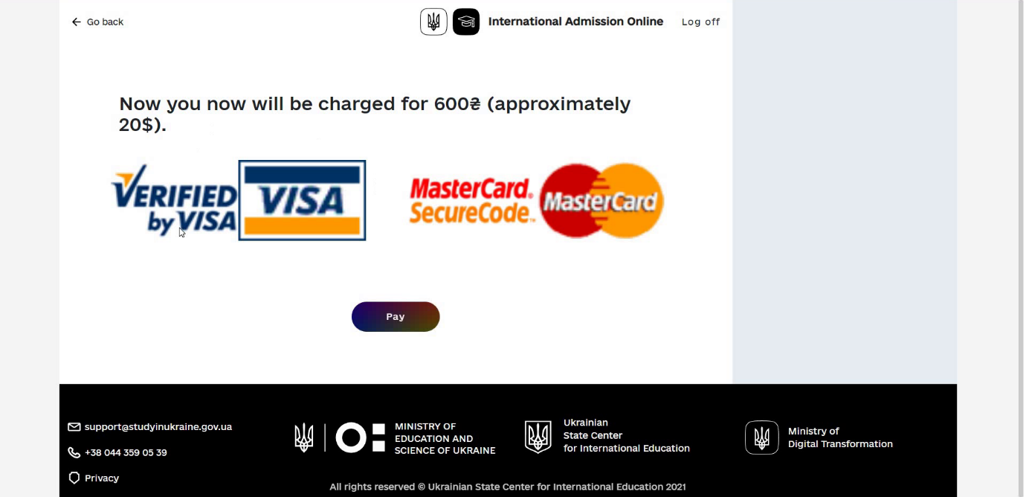

*Рис.16 - Сторінка для перенаправлення на сторінку банку еквайрингу для здійснення оплати.*

13) щоб розпочати процедуру оплати, слід натиснути кнопку **Pay**, що переадресовує вступника на зовнішню сторінку оплати у системі банку еквайра;

14) після успішної оплати вступника переадресовує на сторінку заяви, де він може побачити дані заяви та повідомлення про успішну подачу заяви до ЗВО з вказанням дати та часу заяви.

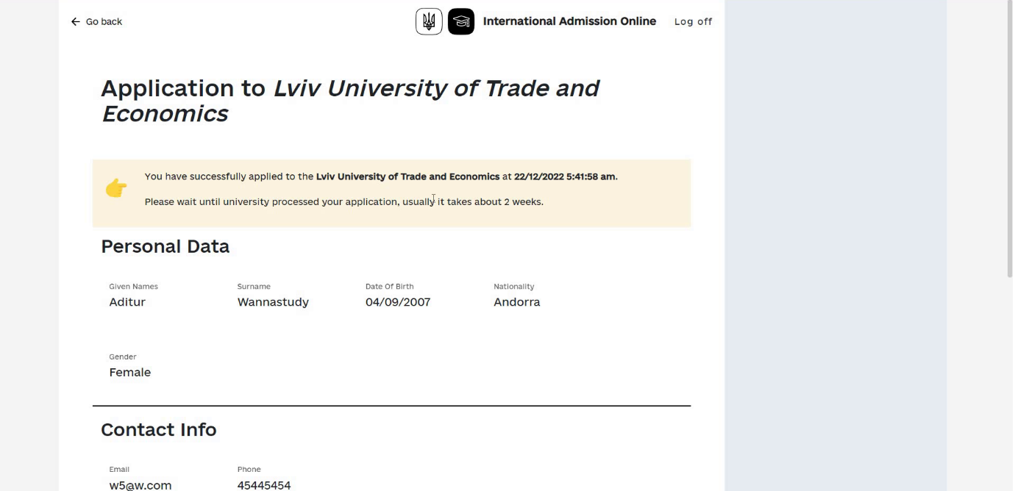

*Рис. 17 – Сторінка перегляду заяви на навчання з інформацією про дату та час подання.*

Відповідь на заяву про навчання може зайняти деякий час.

## **Підтвердження або відмова від освітньої пропозиції.**

Щоб дізнатися, чи надійшла відповідь на заяву, вступник має:

1. увійти до кабінету, де відразу відображається розділ із заявами;
2. перейти за посиланням **Go To Application →** щоб потрапити на сторінку перегляду заяви.

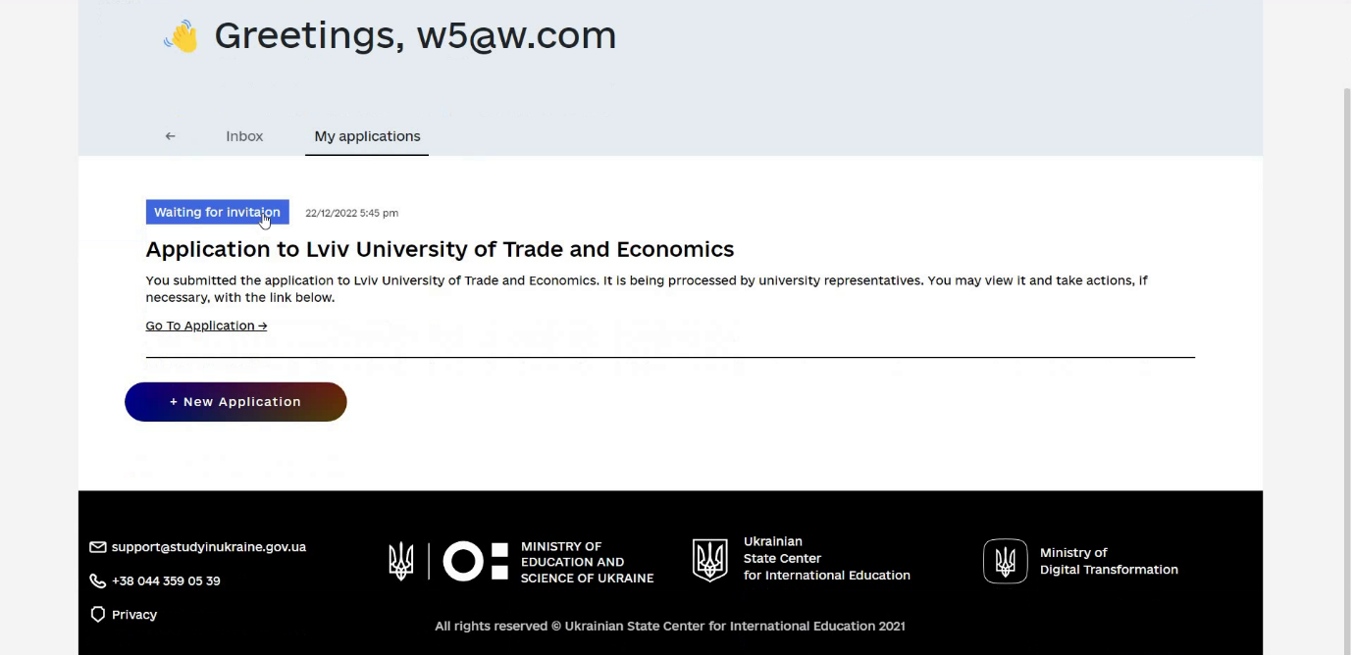

*Рис. 18 - Перелік заяв у розділі “My applications” із зазначенням статусу кожної заяви, посилання* ***Go To Application →*** *кожна заява.*

Якщо освітню пропозицію було отримано, то для того, щоб ознайомитись з освітньою пропозицією, на сторінці заяви у переліку освітніх пропозицій (зона **Study Propositions**) вступник має завантажити файл із освітньою пропозицією, натиснувши на зону із зображенням документа.

Після ознайомлення з пропозицією вступник може прийняти її, натиснувши на кнопку **Accept**, або відмовитись від цієї пропозиції, додатково вказавши причину відмови (поле **Place deny comment here**) та натиснувши на кнопку **Reject**.

У разі відмови вступник чекає наступну пропозицію.

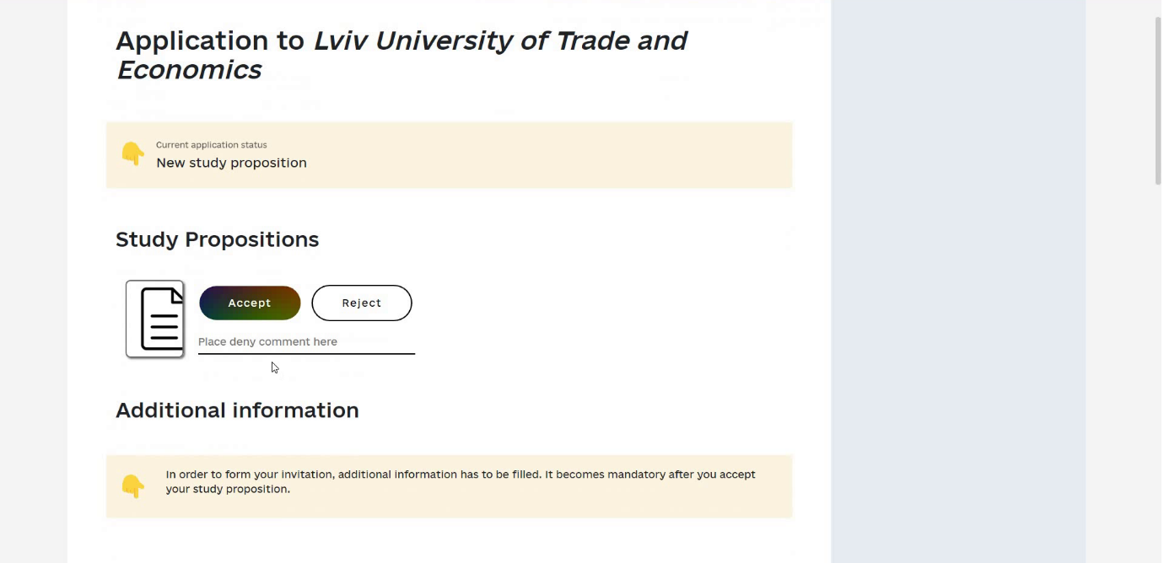

*Рис. 19 - Сторінка перегляду заяви на навчання з отриманою освітньою пропозицією, зона із зображенням документа, та кнопки Accept та Reject.*

## **Внесення додаткових даних для отримання запрошення.**

Якщо пропозицію прийнято, то, щоб отримати запрошення, вступник має вказати додаткові дані, виконавши такі кроки:

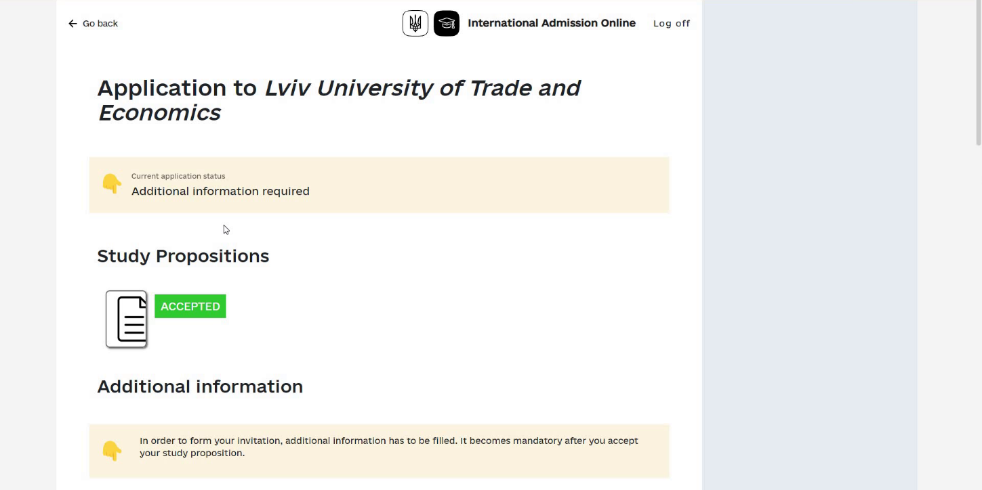

*Рис. 20 - Сторінка перегляду заяви на навчання з прийнятою освітньою пропозицією*.

1. додати (відправити) свою фотографію (поле **Photo**, роздільною здатністю мінімум 600х800 px, розмір файлу не більше 1 Мб);

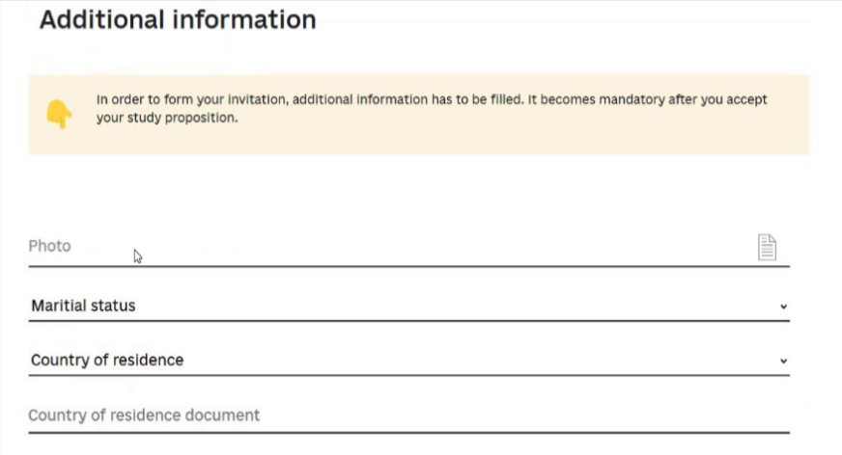

*Рис. 21 - Сторінка перегляду заяви на навчання з прийнятою освітньою пропозицією та блоком додаткових даних, які має заповнити вступник для отримання запрошення на навчання.*

1. обрати країну постійного проживання (поле **Country of residence**);

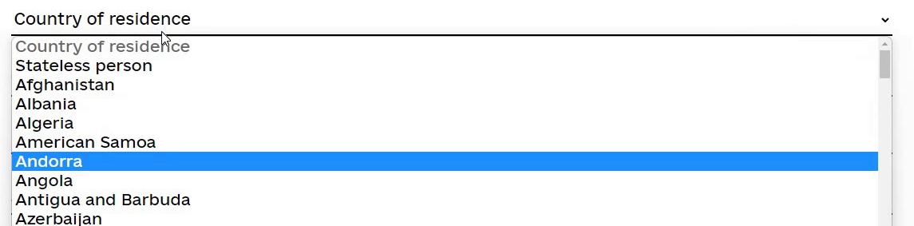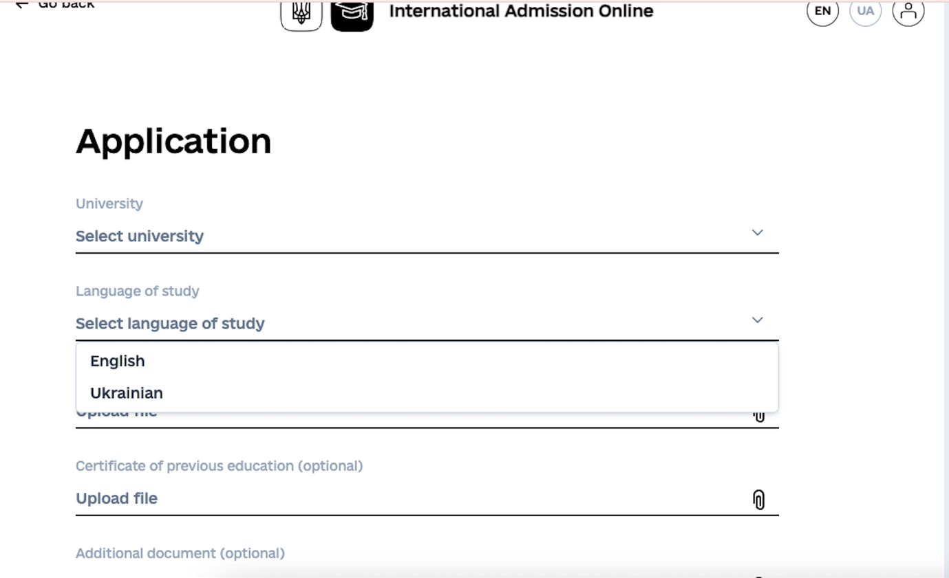

*Рис. 23 - Функціональний елемент обрання країни постійного проживання вступника.*

1. якщо країна постійного проживання відрізняється від громадянства, то необхідно вказати номер документа, що дає право на постійне проживання в зазначеній країні (поле **Country of residence document**);

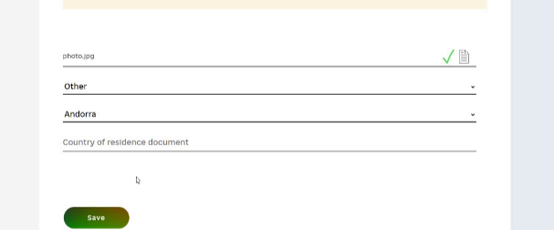

*Рис. 24 – Заповнена сторінка перегляду заяви на навчання з прийнятою освітньою пропозицією та блоком додаткових даних для отримання запрошення на навчання.*

1. після внесення всіх даних вступник натискає кнопку **Save**;
2. додаткові дані внесено і вступник бачить, що статус заяви змінено на «очікуйте запрошення» (Wait for invitation).

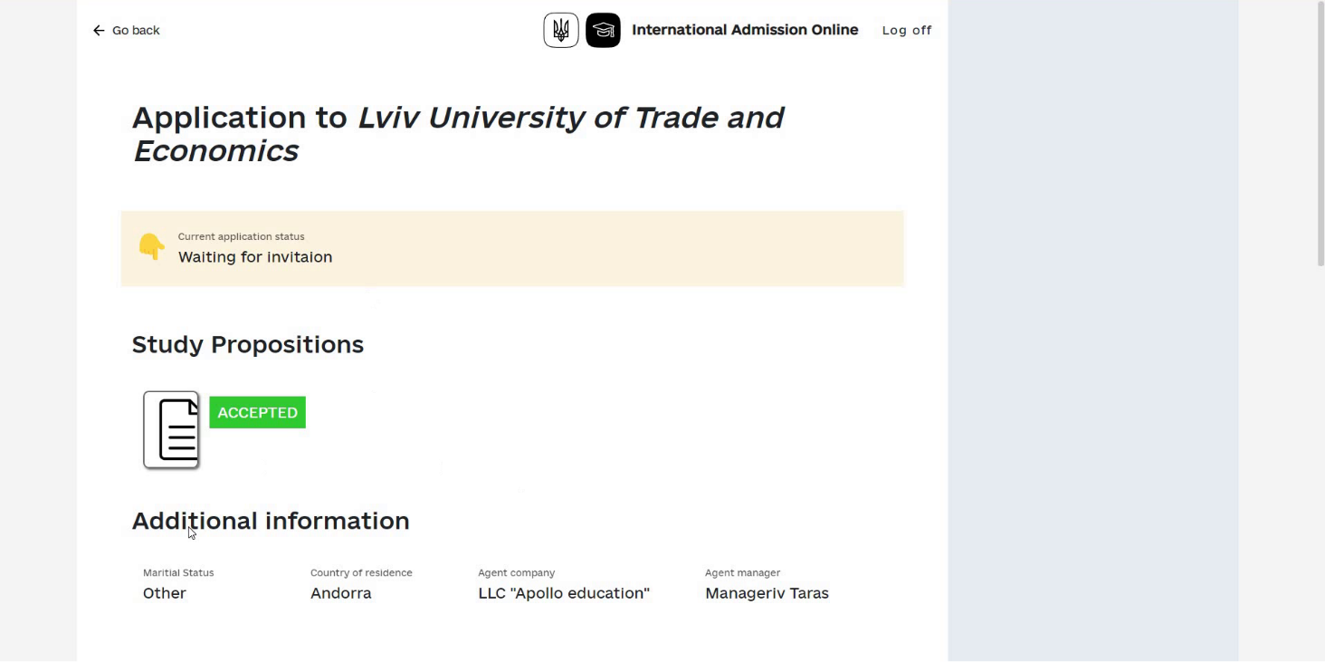

*Рис. 25 – Статус заяви після внесення додаткових даних.*

## 

## **Отримання запрошення.**

Після того, як запрошення буде видано, вступник у кабінеті на сторінці заяви може завантажити файл із запрошенням, натиснувши на область із зображенням документа та написом INVITATION.

Наступним кроком буде подання документів на отримання візи.

Податися на візу через Єдину систему наразі не можна, вступник має звернутися до консульскої установи, про що отримає повідомлення в системі зі всіма необхідними посиланнями. У операторів кабінету МЗС є можливість проставити рішення, номер візи тощо, після цього абітурієнт отримає нотифікацію в системі і на електронну пошту.

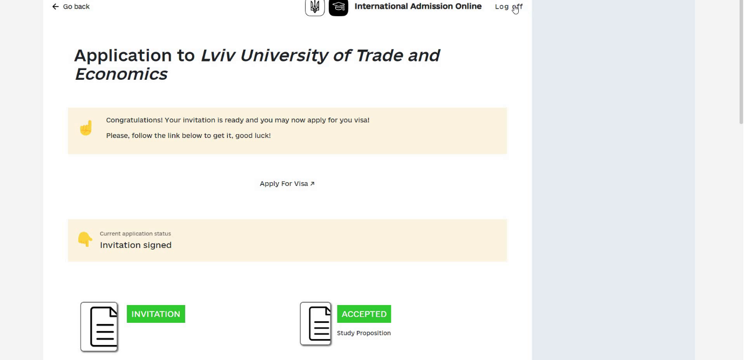

*Рис. 26 - Сторінка перегляду заяви на навчання з прийнятою освітньою пропозицією, виданим запрошенням та посиланням на рекомендації щодо отримання візи.*

## **Завершення роботи з сайтом**

Для завершення роботи з сайтом та виходу з Системи – необхідно натиснути на посилання **Log off** у верхній правій частині додатка, логотипу Системи, або закрити вкладку (вікно) браузера.

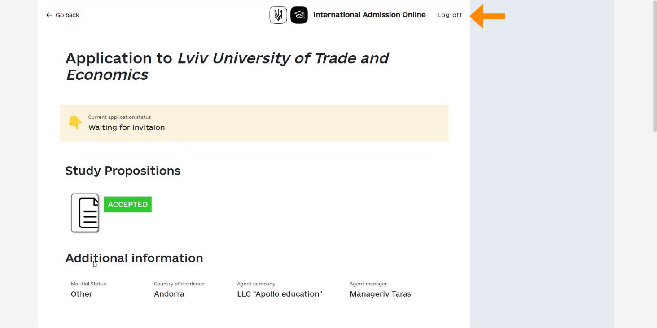

*Рис. 27 – Місцезнаходження посилання для виходу (завершення сеансу роботи) із сайтом.*

Також вступник у своєму електронному кабінеті може внести інформацію про своє прибуття в Україну. Ця інформація також буде доступна закладу освіти, який оформив запрошення на навчання.